Notfallbox: Benutzer-Funktionen 09
Navigation
⇐ | Inhaltsverzeichnis | ⇒

Informationsbereich
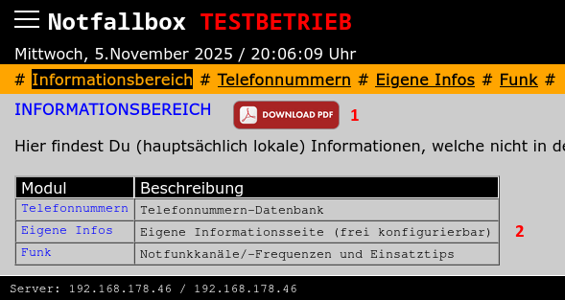
Natürlich gibt es in Krisen und Katastrophen auch Informationen, für welche sich keine Datenbanken lohnen, welche schnell und ohne Schnörkel geteilt werden müssen.
- Hier können alle gespeicherten Informationen als ausdruckbares PDF auf einmal heruntergeladen werden - mit einer Ausnahme: Leider funktioniert dies aktuell nur mit den Telefonnummern und der Notfunk-Information. Die allgemeinen Infos sind noch nicht enthalten. Wir arbeiten daran.
- Telefonnummern: Eine Liste normaler wichtiger Rufnummer. Es muss ja nicht immer das Telefonnetz ausgefallen sein - oder in manchen Gegenden laufen Notfallboxen auch ohne Katastrophe.
Eigene Infos: Hier hat der Administrator Informationen z.B. für die eigene Gemeinde oder Region hinterlegt.
Funk: Informationen zum Thema „Notfunk“ - wann, wie, wo soll dieser durchgeführt werden.
Navigation
⇐ | Inhaltsverzeichnis | ⇒

